MyBatis分页

Mybatis的分页功能很弱，它是基于内存的分页（**查出所有记录再按偏移量和limit取结果**），在大数据量的情况下这样的分页基本上是没有用的。本文基于插件，通过拦截StatementHandler重写sql语句，实现数据库的物理分页。本文适配的mybatis版本是3.2.2。

**MyBatis分页的工作原理**

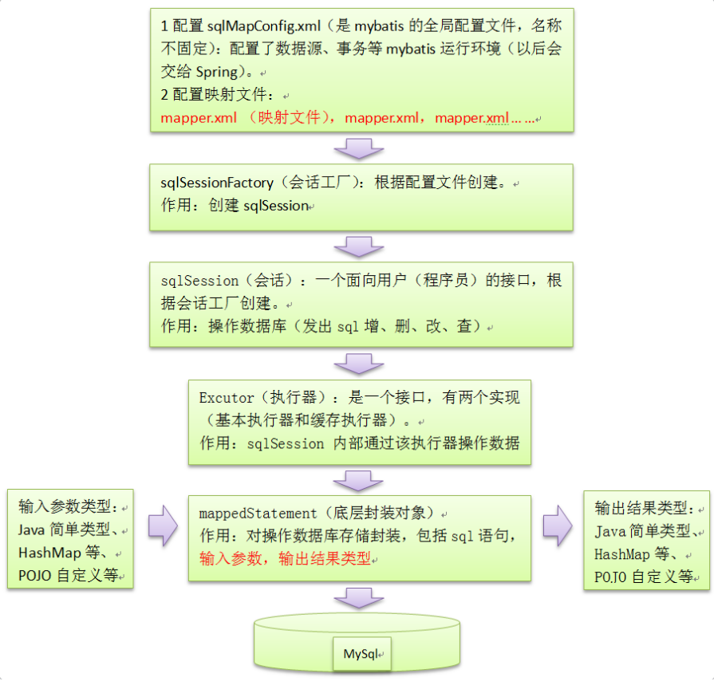

**1、如果没有使用maven**

如果没有使用maven，那直接把jar包导入到lib文件夹下即可，这个PageHelper插件在github上有开源，地址为：<https://github.com/pagehelper/Mybatis-PageHelper/tree/master/src/main/java/com/github/pagehelper>。

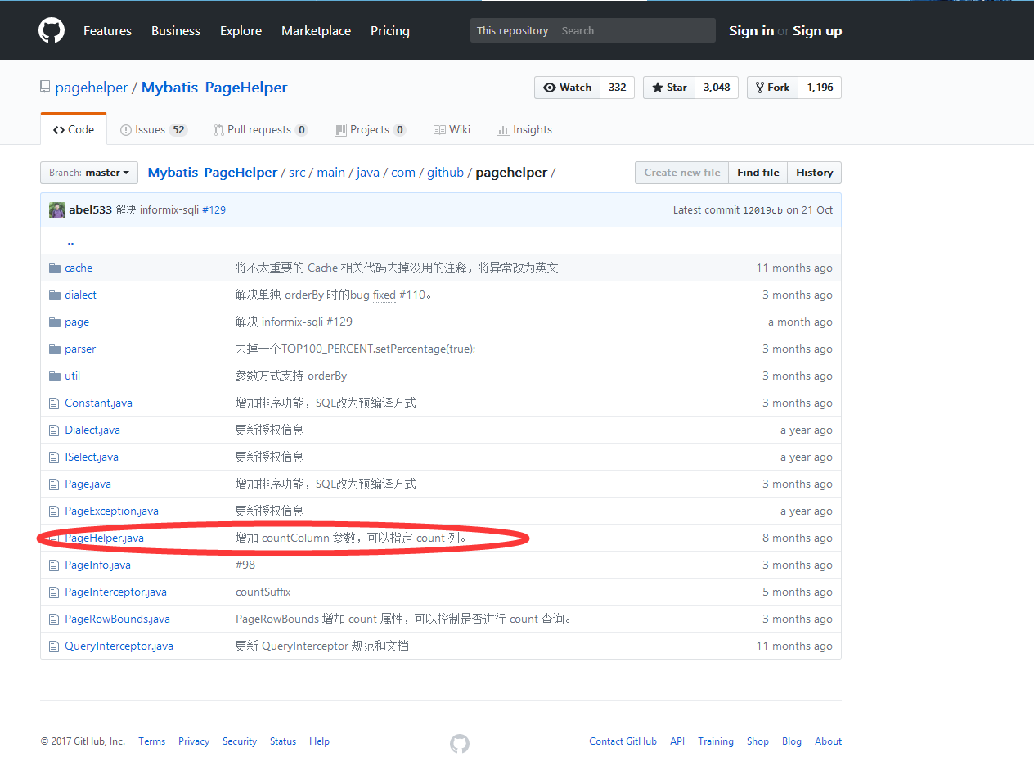  
如果使用了maven，那么只要在pom.xml中引入该插件即可，引入如下：

<dependency>

<groupId>com.github.pagehelper</groupId>

<artifactId>pagehelper</artifactId>

<version>4.1.4</version>

</dependency>

**2、在mybatis的全局配置文件SqlMapConfig.xml中配置该插件**

<?xml version="1.0" encoding="UTF-8" ?>

<!DOCTYPE configuration

PUBLIC "-//mybatis.org//DTD Config 3.0//EN"

"http://mybatis.org/dtd/mybatis-3-config.dtd">

<configuration>

<!-- 配置分页插件 -->

<plugins>

<plugin interceptor="com.github.pagehelper.PageHelper">

<!-- 设置数据库类型 Oracle,Mysql,MariaDB,SQLite,Hsqldb,PostgreSQL六种数据库-->

<property name="dialect" value="mysql"/>

</plugin>

</plugins>

</configuration>

### 为什么在StatementHandler拦截

在 sqlsession的完整执行过程，从中可以知道sql的解析是在StatementHandler里完成的，所以为了重写sql需要拦截StatementHandler。

例：Mysql分页实现

1. **public** StringBuilder buildPageSqlForMysql(String sql, PageParameter page) {
2. StringBuilder pageSql = **new** StringBuilder(100);
3. String beginrow = String.valueOf((page.getCurrentPage() - 1) * page.getPageSize());
4. pageSql.append(sql);
5. pageSql.append(" limit " + beginrow + "," + page.getPageSize());
6. **return** pageSql;
7. }

如须知详情可进入官网了解：<https://github.com/pagehelper/Mybatis-PageHelper/blob/master/wikis/zh/HowToUse.md>

简单操作说明：

1. 在Maven项目的pom.xml加入以下代码，如图所示:

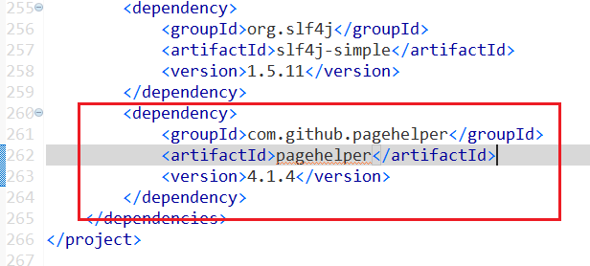

1. 在mybatis-config.xml中加入以下内容，如图所示：

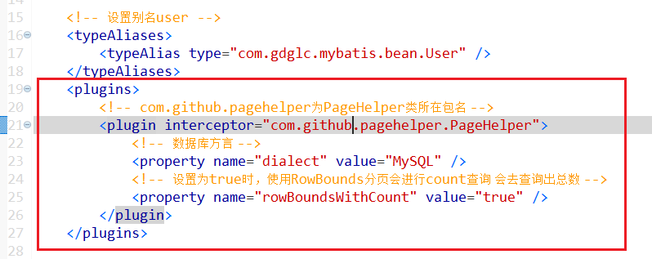

1. Ok,配置完毕，下面进入测试。

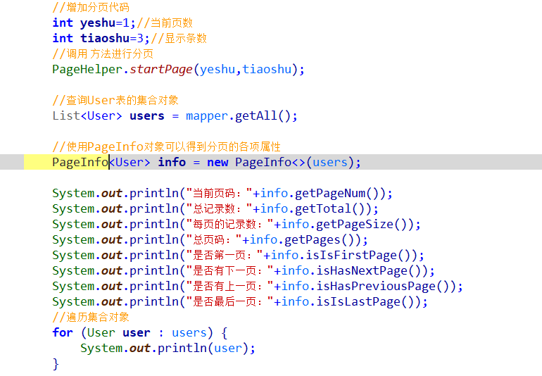

如上图所示，就是在查询全部数据前调用PageHelper对象的startPage方法进行分页。

运行结果如下：

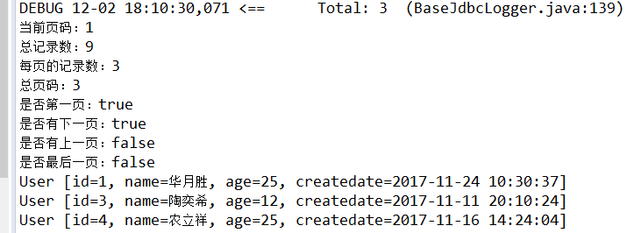

如果不是Maven项目加载这两个包。如图

